Blessures en randonnée : comment les traiter voire les éviter ?

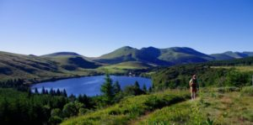
Si pour certains, le temps des vacances est celui du farniente sur la plage ou ailleurs, il en n’est pas de même pour tous. Notamment les adeptes d’activités physiques voire sportives de plein air. Ainsi, les grands randonneurs et autres trekkeurs vont mettre leur organisme à rude épreuve, après une année pour beaucoup sédentaire.

Aussi, si on n’a pas pris certaines précautions, les blessures en randonnée ne sont pas loin de ces marcheurs. Détails.

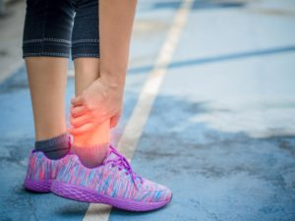
Blessures en randonnée : Tendinite du talon d’Achille

La tendinite du talon d’Achille est une blessure souvent connue du randonneur.
Mais, attention, toutes les douleurs du tendon d’Achille ne sont pas une tendinopathie. Le diagnostic doit être confirmé par un examen clinique et une échographie.

Il faut rappeler que le tendon d’Achille est le plus long et l’un des plus puissants du corps. La tendinite aiguë s’accompagne de douleurs intenses voire invalidantes. En revanche, la tendinite chronique n’empêche une activité physique sans trop d’effort.
Ainsi, la douleur peut apparaître le matin à froid ou à l’effort. Dans les cas les plus graves, cette tendinite peut aller jusqu’à la rupture.

Les causes de la tendinite aiguë sont diverses :
-technique de course ou de marche inadaptée  -modification des habitudes d’entraînement  -course ou marche prolongée sur sol dur | -mauvaises chaussures  -pieds creux ou pieds plats  -manque d’entraînement et d’étirement  -mauvaise hydratation

La prise en charge ostéopathique de la tendinite du tendon d’Achille

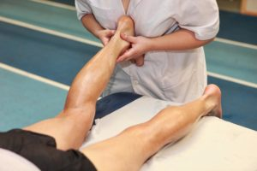
Dans le cas d’une tendinite du talon d’Achille, le rôle de l’Ostéopathe sera de corriger le talon par des manipulations adaptées .
En effet, par un réalignement de la posture, un travail de l’articulation localement et un réajustement musculaire permettront une récupération plus efficace.

Le traitement ostéopathique est doux. Dans la mesure où la zone est généralement très douloureuse. C’est le traitement facial qui sera privilégié

Lorsqu’elle est très avancée, la tendinite d’Achille peut nécessiter une prise en charge pluridisciplinaire associant la médecine, la kinésithérapie, l’ostéopathie, la rhumatologie voire la chirurgie.
Conseils pour éviter la tendinite d’Achille :
-Bonne préparation : échauffement et étirement  -Bonne hydratation | -Chaussure adaptée à l’activité et sans frottement au niveau du tendon.  -Adapter l’intensité des difficultés  -Varier la nature des terrains de marche

Blessures en randonnée : L’entorse de cheville

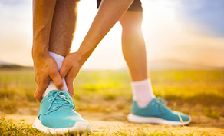
L’entorse de cheville est une blessure en randonnée très courante. En effet, c’est une élongation ou un déchirement, le plus souvent brutale suite à un faux mouvement en inversion. Il existe différents stades de gravité :
–Entorse moyenne : Rupture partielle ou totale d’un des faisceaux du Ligament Latéral Externe (LLE). Le gonflement est important et peut s’accompagner d’un hématome qui confirme témoin la rupture. La douleur est intense et la mécanique de la cheville fonctionne mal. Enfin, l’appui au sol et la marche sont impossibles.
-Entorse grave : Rupture totale de 2 ou des 3 faisceaux (LLE). La douleur est violente et brutale. Le gonflement et l’hématome sont diffusés sur toute la face externe de la cheville. Ainsi, la cheville est instable et la marche impossible. La guérison demande plusieurs semaines

La prise en charge ostéopathique de l’entorse de la cheville

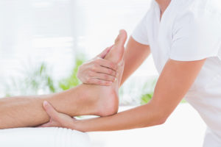
L’intervention de l’Ostéopathe est un atout pour le bon rétablissement de l’articulation .De plus, elle va diminuer le risque de récidive.
Ainsi, dans ce type d’affection, le traitement ostéopathique va permettre de restituer une bonne mobilité articulaire et la récupération de la cheville.
Pour ce faire, votre Ostéo va utiliser des techniques douces et adaptées à la gravité de l’entorse.
Par ailleurs, selon le diagnostic et la gravité de l’entorse, votre ostéopathe pourra vous demander d’effectuer des examens complémentaires.

Blessures en randonnée : Les ampoules au pied
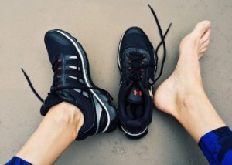
Les ampoules au pied sont un classique des blessures en randonnée. Notamment des randonneurs qui sont mal préparés et mal équipés.
Rappelons que l’ampoule est un décollement des différentes couches de la peau le plus souvent suite à un frottement aboutissant à une cavité cutanée remplie de liquide.
En effet, elles sont favorisées par la chaleur, l’humidité et la présence de saletés dans les chaussures. Ces ampoules sont fréquemment dues à des chaussures de mauvaise qualité et/ou mal adaptées au type de randonnée.

Prise en charge
Les ampoules fermées de petite taille ne doivent pas être percées.
Par ailleurs, les ampoules fermées de grande taille et/ou douloureuses doivent être percées en 1 ou 2 point proches du bord. Ceci, avec une aiguille stérile et un produit désinfectant. Faire sortir le liquide et ne pas enlever la peau morte.

Blessures en randonnée : Syndrome de l’essuie-glace (ou syndrome de la bandelette ilio-tibiale)

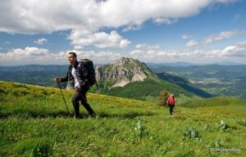
C’est une tendinite du tendon du muscle tenseur du fascia lata situé au niveau du bassin. Il se prolonge en une longue bandelette fibreuse jusqu’au genou.
Aussi, le frottement entre cette bandelette et le genou est à l’origine d’une douleur d’apparition progressive qui diminue au repos. Elle est située à la face externe du genou. C’est le syndrome de l’essuie glace.

Les causes de ce syndrome sont :
-Distance trop importante de la marche.
-Terrain trop en montée et/ou en descente ;
-Paire de chaussures usagées ou mal adaptées à la marche/randonnée.

La prise en charge ostéopathique de l’essuie-glace

Tout d’abord, il est nécessaire d’arrêter l’activité de randonnée à l’origine de ce syndrome. Puis, ayez recours à la glace pour refroidir la zone et atténuer la douleur. Si besoin, utilisez une pommade anti-inflammatoire.
Souvent dans certains cas, il faudra une intervention conjointe entre votre ostéopathe et un kinésithérapeute pour traiter ce syndrome.

Les conseils de l’ostéopathe
-Toujours vérifier l’usure et la qualité des chaussures ;
-Éviter de forcer et d’augmenter la longueur du pas de marche
-Choisir des parcours de randonnée à sa mesure.
-Séances d’étirements notamment du muscle tenseur du fascia lata et des fessiers ;
– Massages profonds, après l’effort, sur la face externe de la cuisse.

